Guidelines for authors of Proceedings

of Advanced Engineering Technologies AET 2026

International Scientific Conference
The Editorial Board of the Conference Proceedings highly recommends that authors keep to the following rules on formatting the papers. Contributions not complying with the rules will be rejected.
Papers written in English or Russian languages are accepted for publication. The text of the article should be written in a clear technically competent language. It is necessary to observe the clarity of construction and the logical sequence of presentation of the material. The wording should be concise, clear and specific. The manuscript must be proofread and will be printed in the author's edition. A review and verification of the originality of the material will be carried out. If the paper is in Russian we need additional abstract and keywords in English.
To submit a paper, please send us the manuscript prepared in Word (with all the figures and other elements inserted into the text) using Times New Roman 13 font with single interval on a А4 page format. The length of the paper should not exceed 2 - 3 pages, including the title and references.
The margins (left, upper, lower, right) should be 2 cm wide. Do not number the pages. The tab size should be set to 1.25 cm. Width alignment. There are no additional indents between paragraphs.
It is necessary to provide an electronic version of the article by e-mail: aet2024@mail.ru .

Paper contents
The paper should contain: a title, authors’ names and affiliations, an abstract, keywords, a text with figures and their headings, a list of references and information about the authors (which is filled in the registration form). Mandatory sections: abstract, introduction, research methods, results and discussion, conclusion, references.
If the paper is written in Russian, the following information must be applied in English in the end of the manuscript: the title, the authors’ full names and affiliations, the abstract and the keywords.
An example of the design is at the end of the document.
1. Text of the paper. The first page must contain:
- UDC (Universal Decimal Classification) index;
- authors’ initials and surnames;
- address of the institution where the work was carried out;
- title of the article.
The UDC index should be placed on the first line of the first page, in a separate paragraph. Alignment — left.
Leave one blank line after the UDC index.
The list of authors should be in a separate paragraph. Alignment — right.
Affiliations: each line should be a separate paragraph. Alignment — right. If all authors are affiliated with the same institution, no superscript institution index is required.
The article title should be concise yet informative. Any abbreviations used by the authors must be spelled out upon first mention. Avoid excessive use of abbreviations.
Units of physical quantities (in the SI system) throughout the manuscript must be given in Russian or English. In decimal numbers, a comma should be used as the decimal separator.
The article must be structured (as per the example):
- Abstract:
- Keywords:
- Introduction
- Research methods
- Results and discussion
- Conclusion
- References
2. Headings. The title of the article is typed in capital letters in bold, alignment in the middle. Section names are given in bold, indent 1.25 cm. An indent of one line is made before the section heading.
3. Tables should have captions. Always specify the units of measurement of physical quantities. All tables should be referenced in the text.
4. Formulas should be typed in an equation editor. All symbols and subscripts/superscripts must be in English or Greek characters. Use exclusively the new equation editor found in Word (via Insert → Equation). The legacy Equation Editor must not be used.
5. Figures must be submitted in either color or black‑and‑white format. The editorial board is not responsible for the quality of color figures in the printed version of the proceedings, which is published in black‑and‑white.
A figure must be 14 cm wide (for full page figures) or 7 cm wide (for half page figures). Only raster formats (.jpeg, .png) with resolution at least 300 dpi are accepted. The horizontal size of an image (including the axes labels) must be at least 800 pixels and 1600 pixels, for half page and full page figures, correspondingly. The number of text labels in the figures should be minimal. The curves and inscriptions in the drawings should be clearly readable when the page format is subsequently reduced. All figures should be referenced in the text.
6. Figure captions must contain text explaining the figure. Description of the elements of the figure should preferably be given in the figure captions. The font of the captions as in the main text is 13 pt.
7. Abstract (not more than 10 lines) should describe the aim of the study, research methods and the main results. For papers written in Russian, both Russian and English versions of the abstract (with paper title and authors’ names) are included into the paper.
8. Keywords (not more than 5) must represent the essential content of the paper. Abbreviations are prohibited.
9. References are listed in the end of the manuscript in the order of their appearance in the text. The title of the list of references is typed in capital letters in the usual font, alignment in the middle. All sources must be referenced in the text.
10. Double spaces, automatic lists, hyphenation, and uniform paragraph spacing are not allowed. Distinguish between hyphens and dashes in the text. Use an em dash «—» (Ctrl+Alt+Num-) as a dash. When formatting lists, insert a non‑breaking space (Ctrl+Shift+Space) after the number. For unnumbered lists, use a dash «–» (Ctrl+Num-) instead of a bullet point.
11. Acknowledgements. If the authors wish to acknowledge the help or support of colleagues, the work of technical staff, or the financial support of organizations, this should be done in a special section, which is placed after the last section of the paper before the list of references.
Information about the authors is provided by filling the Registration Form in and specifying the following:
- Full first name, Father’s name (if any) and second name of each author;
- Title of the report (must match the title in the article);
- Work addresses and phones of the authors;
- Conference section number;
- The form of participance
The corresponding author’s e-mail should be provided. If you need a printed version of the Conference Proceedings book, please specify the number of copies.
In complex, the title of the paper, the abstract, figures and captions should give a clear idea of the essence of the work.
By sending the personal data and the manuscript, the Author gives his full irrevocable agreement with the conditions of formatting, acceptance, publication of the paper in the open press and on the websites of Saint Petersburg State Polytechnic University and Russian Scientific Library (RSCI).
The file containing the manuscript should be titled as: 1_Petrov_NN_text.docx ((1_Petrov_NN_text.docx – direction number, surname of the first author, initials, text). The file name should be written in Latin letters; the file extension is docx. The file must not contain macros.
CONFERENCE TOPICS
1. Machine science and engineering technology
2. Computer technologies in mechanical engineering
3. Materials science and technology of structural materials
4. Machines and technology of pressure metal treatment
5. Quality management in mechanical engineering
6. Intelligent systems, automation and robotics

Example of formatting manuscript elements

UDC 621.3

A.A. Abvgd¹,², E.E. Zhziy¹
¹Peter the Great St. Petersburg Polytechnic University, Saint Petersburg, Russia, kalininlpi@ya.ru
²LLC «Engineering», Saint Petersburg, Russia

ARTICLE TITLE

Abstract
The paper presents the results of a study on the process of end rolling of parts from thin‑walled tubular blanks using a conical roller. A specific feature of the process is the possible loss of shape stability of the blank, which prevents the production of parts with the required geometry. Based on computer simulation data, the causes of instability in tubular blanks during rolling are systematized, and the kinematic characteristics of the machine and the geometric parameters of the blank that affect this process are identified.
Keywords: end rolling, tubular blank, shape change, loss of stability, computer simulation

Introduction
Description of the nature and scale of the problem, as well as the degree to which it has been studied.

Methods
Description of the research procedure (which can be replicated) and the methods used.

Results and Discussion
Place tables on a single page. Otherwise, follow GOST 7.32‑2017.

Table 1 — Evaluation of the error of various methods
Method for determining blank dimensions | $D_{з}$, mm | $δ_{D}$, %
Analytical methods | 111,06 | 5,53
Analytical methods | 117,43 | 0,83
Analytical methods | 114,25 | 2,34
Analytical methods | 114,42 | 2,18
Analytical methods | 114,20 | 2,39
Methods using CAD systems | 106,79 | 9,81
Methods using CAD systems | 106,73 | 9,86
Methods using CAD systems | 107,36 | 9,23
Methods using CAD systems | 107,15 | 9,44
Methods using CAD systems | 107,40 | 9,19
Methods using CAD systems | 107,35 | 9,25

In the end rolling scheme (Figure 1), the conical roll with a tilt angle α has a translational velocity V along the axis of the workpiece.

Hide table borders. Figure captions should be under the figure and not go beyond the boundaries. The flow in the text should be selected "In the text".
 | 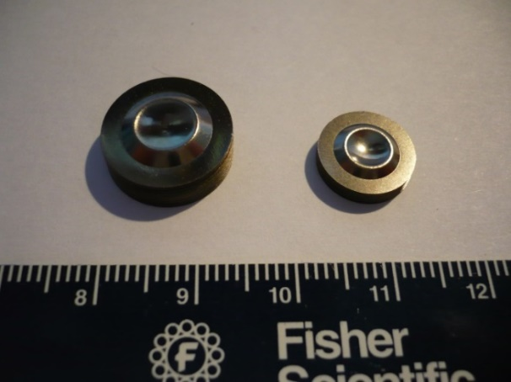
а) | б)
Рисунок 1 – Технологическое устройство МЭИШ: а) 1 – спиральный индуктор, 2 – подвижный элемент, 3 – матрица для формовки и вырубки,
4 – вкладыш, 5 – заготовка, 6 – полиуретан, 7 – контейнер, 8 – упругий элемент; б) детали, изготовленные при помощи данного технологического устройства

Example of formula design. Hide table borders.

(8)

Conclusion
При торцевой раскатке внутренних фланцев из тонкостенных трубных заготовок наблюдается явление потери устойчивости заготовки в виде волнистости, которая происходит под действием сжимающих тангенциальных напряжений фланцевой части трубной заготовки.

Acknowledgements

REFERENCES
(Centered text, no indentation)
1. Do not use automatic lists; each bibliographic entry should be formatted as a regular paragraph with a first‑line indent. Insert a non‑breaking space (Ctrl+Shift+Space) after the reference number. Use a short dash «–» (Ctrl+Num-) as the separator between elements of the reference.
2. List sources in the order they are cited in the text of the article. All sources must be referenced in the text.
3. Bibliographic entries must be formatted strictly in accordance with GOST R 7.0.100‑2018. Examples of formatting are provided below. When formatting bibliographic entries, it is also convenient to use the website elibrary.ru. Instructions are provided below.

EXAMPLES OF BIBLIOGRAPHIC ENTRIES (according to GOST R 7.0.100‑2018)

DESCRIPTION OF A BOOK BY ONE AUTHOR
Барсуков, Н. П. Цитология, гистология, эмбриология : учебное пособие / Н. П. Барсуков. – Санкт-Петербург : Лань, 2019. – 248 с. – ISBN 978-5-8114-3341-4.
Борхунова, Е. Н. Цитология и общая гистология. Методика изучения препаратов : учебно-методическое пособие / Е. Н. Борхунова. – 2-е изд., стер. – Санкт-Петербург : Лань, 2017. – 144 с. – ISBN 978-5-8114-2782-6.
Гринько, А. А. История России : учебное пособие / А. А. Гринько. – Благовещенск : Изд-во Дальневост. гос. аграр. ун-та, 2018. – 200 с. – ISBN 978-5-9642-0375-9.

DESCRIPTION OF THE BOOK BY TWO AUTHORS
Низкий, С. Е. Залежные земли Амурской области: сукцессии и ресурсы : монография / С. Е. Низкий, А. А. Муратов. – Благовещенск : Изд-во Дальневост. гос. аграр. ун-та, 2016. – 266 с. – ISBN 978-5-9642-0385-8.
Кухаренко, Н. С. Определение возраста птиц, домашних животных и их плодов : учебное пособие / Н. С. Кухаренко, А. О. Фёдорова. – Благовещенск : Изд-во Дальневост. гос. аграр. ун-та, 2018. – 56 с.
Васильев, В. К. Ветеринарная офтальмология и ортопедия : учебное пособие / В. К. Васильев, А. Д. Цыбикжапов. – Санкт-Петербург : Лань, 2017. – 188 с. – ISBN 978-5-8114-2490-0.

DESCRIPTION OF THE BOOK BY THREE AUTHORS
Буторина, Т. Е. Болезни и паразиты культивируемых и промысловых беспозвоночных и водорослей : учебное пособие / Т. Е. Буторина, В. Н. Кулепанов, Л. В. Зверева. – 2-е изд., стер. – Санкт-Петербург : Лань, 2018. – 124 с. – ISBN 978-5-8114-3124-3.
Аршаница, Н. М. Ихтиопатология. Токсикозы рыб : учебник / Н. М. Аршаница, А. А. Стекольников, М. Р. Гребцов. – 2-е изд., перераб. и доп. – Санкт-Петербург : Лань, 2019. – 264 с. – ISBN 978-5-8114-4403-8.

DESCRIPTION OF THE BOOK BY FOUR AUTHORS
If there are four authors, the book is described under the title, all four authors are indicated with a slash.
Нормативно-правовые основы селекции и семеноводства : учебное пособие / А. Н. Березкин, А. М. Малько, Е. Л. Минина, В. М. Лапочкин. – Санкт-Петербург : Лань, 2016. – 252 с. – ISBN 978-5-8114-2303-3.

BOOK DESCRIPTION BY FIVE OR MORE AUTHORS
If there is information about five or more authors, the names of the first three are given after the title and in square brackets [et al.].
Кинология : учебник / Г. И. Блохин, Т. В. Блохина, Г. А. Бурова [и др.]. – 5-е изд., стер. – Санкт-Петербург : Лань, 2019. – 376 с. – ISBN 978-5-8114-1444-4.
Инновационно-инвестиционное развитие скотоводства Амурской области : монография / Т. Р. Петрова-Шатохина, В. В. Реймер, А. П. Курносов [и др.]. – Воронеж : Изд-во Воронеж. гос. аграр. ун-та, 2018. – 184 с. – ISBN 978-5-7267-1034-1.
Экология микроорганизмов : учебник / А. И. Нетрусов, Е. А. Бонч-Осмоловская, В. М. Горленко [и др.]. – 2-е изд. – Москва : Юрайт, 2019. – 266 с. – ISBN 978-5-9916-2734-4.
или (электронный)
с сайта ЭБС IPRbooks:
Основы агрономии : учебник / Н. Н. Третьяков, Б. А. Ягодин, Е. Ю. Бабаева [и др.]. – Санкт-Петербург : Квадро, 2017. – 464 c. – ISBN 978-5-906371-77-2 // ЭБС IPRbooks : [сайт]. – URL: http://www.iprbookshop.ru/65605.html (дата обращения: 04.09.2019).

DESCRIPTION OF A BOOK WITHOUT AUTHORS
when writing a description of a book (resource) that does not specify the authors, provide information about the persons on whose behalf or with whose participation the work was published (compilers, editors). This information about responsibility (compilers, editors...) is written after the title with a slash.
Санитарная микробиология : метод. указ. к преддиплом. практике / сост.: Т. В. Федоренко, З. А. Литвинова. – Благовещенск : Изд-во Дальневост. гос. аграр. ун-та, 2017. – 66 с.
Электрические аппараты : учебник и практикум / под ред. П. А. Курбатова. – Москва : Юрайт, 2018. – 247 с. – ISBN 978-5-9916-9715-6.

DESCRIPTION OF THE MULTIPART (MULTI-VOLUME) PUBLICATION (RESOURCE)
DESCRIPTION OF A SEPARATE VOLUME
when writing a description of a volume (issue, number) under the general title of a multi-part document, the general title of the multi-part document, the serial number of the volume (issue, number) and its private title (if any) are given as the main title, separating them with dots.
Любимова, З. В. Возрастная анатомия и физиология. Учебник. В 2 т. Т. 1. Организм человека, его регуляторные и интегративные системы / З. В. Любимова, А. А. Никитина. – 2-е изд., перераб. и доп. – Москва : Юрайт, 2019. – 447 с. – ISBN 978-5-9916-2935-5.
или (электронный)
с сайта ЭБС Юрайт:
Любимова, З. В. Возрастная анатомия и физиология. Учебник. В 2 т. Т. 1. Организм человека, его регуляторные и интегративные системы / З. В. Любимова, А. А. Никитина. – 2-е изд., перераб. и доп. – Москва : Юрайт, 2019. – 447 с. – ISBN 978-5-9916-2935-5. // ЭБС Юрайт : [сайт]. – URL: https://www.biblio-online.ru/bcode/425265 (дата обращения: 29.08.2019).
с сайта ЭБС Лань:
Растениеводство: лабораторно-практические занятия. Учебное пособие. [В 2 т.]. Т. 1. Зерновые культуры / А. К. Фурсова, Д. И. Фурсов, В. Н. Наумкин, Н. Д. Никулина. – Санкт-Петербург : Лань, 2013. – 432 с. – ISBN 978-5-8114-1521-2 // ЭБС Лань : [сайт]. – URL: https://e.lanbook.com/book/32824 (дата обращения: 29.08.2019).

DESCRIPTION OF THE INDIVIDUAL PART\
Малкова, Н. Н. Биология с основами экологии. Тестовые задания. [В 2 ч.]. Ч. 1 / Н. Н. Малкова. – Благовещенск : Изд-во Дальневост. гос. аграр. ун-та, 2017. – 36 с.
или (электронный)
Сайт ДальГАУ ― электронный каталог, учебно-методические материалы (Электронная библиотека ДальГАУ)
Малкова, Н. Н. Биология с основами экологии. Тестовые задания. [В 2 ч.]. Ч. 1 / Н. Н. Малкова. – Благовещенск : Изд-во Дальневост. гос. аграр. ун-та, 2017. – 36 с. // ЭБ ДальГАУ : [сайт]. – URL: http://irbis.dalgau.ru/DigitalLibrary/UMM_vo/221.pdf (дата обращения: 12.12.2019).

DESCRIPTION OF COLLECTIONS, SCIENTIFIC PAPERS, CONFERENCE MATERIALS
Инновации в пищевой промышленности: образование, наука, производство : материалы 3-й Всерос. науч.-практ. конф. (Благовещенск, 20 февраля 2018 г.). – Благовещенск : Изд-во Дальневосточного ГАУ, 2018. – 235 с. – ISBN 978-5-9642-0409-1.
Проблемы зоотехнии, ветеринарии и биологии животных на Дальнем Востоке. Сб. науч. тр. Вып. 25 / отв. ред. В. А. Гогулов. – Благовещенск : Изд-во Дальневост. гос. аграр. ун-та, 2018. – 129 с. – ISBN 978-5-9642-0424-4.

DESCRIPTION OF LEGISLATIVE MATERIALS
When legislative materials (laws of the Russian Federation, government resolutions, codes, etc.), standards, and regulatory and technical documentation (GOSTs, SNiPs, SanPiNs, ENiRs, teres, etc.) are included in the list of references, it is necessary to check their status (current).
Земельный кодекс Российской Федерации : Федеральный закон от 25.10.2001 № 136-ФЗ (ред. от 02.08.2019) // Собрание законодательства Российской Федерации. – 2001. – № 44. – ст. 4147, 1448.
или (электронный)
Земельный кодекс Российской Федерации : Федеральный закон от 25.10.2001 № 136-ФЗ (ред. от 02.08.2019) // КонсультантПлюс : [сайт]. – URL: http://www.consultant.ru/document/Cons_doc_LAW_33773/ (дата обращения: 28.09.2019).
Об образовании в Российской Федерации : Федеральный закон от 29.12.2012 № 273-ФЗ : с изм. на 26 июля 2019 г. // Техэксперт : [сайт]. – URL: http://docs.cntd.ru/document/zakon-rf-ob-obrazovanii-v-rossijskoj-federacii (дата обращения: 28.09.2019).
О противопожарном режиме (вместе с «Правилами противопожарного режима в Российской Федерации») : Постановление Правительства РФ от 25.04.2012 № 390 // Техэксперт : [сайт]. – URL: http://docs.cntd.ru/document/902344800 (дата обращения: 10.06.2019).

DESCRIPTION OF STANDARDS, REGULATORY AND TECHNICAL DOCUMENTATION
ГОСТ 33980-2016. Продукция органического производства. Правила производства, переработки, маркировки и реализации (с Поправкой). – Москва : Стандартинформ, 2016. – 85 с.
ГОСТ Р 58090-2018. Клиническое обследование непродуктивных животных. Общие требования. – Москва : Стандартинформ, 2018. – 12 с.
или (электронный)
ГОСТ Р ИСО 1999-2017. Акустика. Оценка потери слуха вследствие воздействия шума. – // Техэксперт : [сайт]. – URL: http://docs.cntd.ru/document/1200157242 (дата обращения: 29.08.2019).
СНиП 23-03-2003. Защита от шума // Техэксперт : [сайт]. – URL: http://docs.cntd.ru/document/1200035251 (дата обращения: 28.08.2019).
СП 48.13330.2011. Организация строительства. Актуализированная редакция СНиП 12-01-2004 (с Изменением № 1) : утв. Приказ Минстроя России от 26.08.2016 № 597 // Техэксперт : [сайт]. – URL: http://docs.cntd.ru/document/1200084098 (дата обращения: 12.03.2019).
ЕНиР Сборник Е 1: Внутрипостроечные транспортные работы // Библиотека нормативной документации : [сайт]. – URL: https://files.stroyinf.ru/Data2/1/4294854/4294854152.pdf (дата обращения: 08.04.2019).
СанПиН 2.2.1/2.1.1.1278-03. Гигиенические требования к естественному, искусственному и совмещенному освещению жилых и общественных зданий : с изм. от 15 марта 2010 г. // Меганорм : [сайт]. – URL: https://meganorm.ru/Data2/1/4294844/4294844923.htm (дата обращения: 28.08.2019).

DESCRIPTION OF PATENT DOCUMENTS
If a patent document is included in the list of references, it is necessary to check it on the website of the Federal Institute of Industrial Property in order to clarify the correspondence of the data provided: the name of the patent, the number of the patent document and the application, the date of filing the application and the date of publication. The description of patent documents must contain information about the application number and the date of publication.
Патент № 2659082. Способ приготовления теста для производства кекса : № 2017126001 : заявл. 19.07.2017 : опубл. 28.06.2018 / К. С. Иванова, Е. А. Гартованная ; заявитель, патентобладатель Дальневост. гос. аграр. ун-т. – 3 с.
или (электронный)
Патент № 188613. Корректор-догружатель ходовой системы транспортного агрегата : № 2018130157 : заявл. 20.08.2018 : опубл. 17.04.2019 / Е. Е. Кузнецов, С. В. Щитов, З. Ф. Кривуца [и др.] ; заявитель, патентобладатель Дальневост. гос. аграр. ун-т. – Электронная копия доступна на сайте Федерального института промышленной собственности // ФИПС : [сайт]. – URL: http://www1.fips.ru/registers-doc-view/fips_servlet?DB=RUPM&DocNumber=188613&TypeFile=html (дата обращения: 28.08.2019).

DESCRIPTION OF DEPOSITED SCIENTIFIC PAPERS
For deposited documents, provide information about the place of deposit.
Щитов, С. В. Влияние естественно-производственных условий на эффективность использования уборочной техники / С. В. Щитов, Н. П. Кидяева ; Дальневост. гос. аграр. ун-т. – Москва, 2013. – 8 с. – Деп. в ЦНИиТЭИ РАСХН ВНИИЭСХ 26.11.2013, № 15/19884.

ОПИСАНИЕ НЕОПУБЛИКОВАННЫХ ДОКУМЕНТОВ
ОПИСАНИЕ ДИССЕРТАЦИИ И АВТОРЕФЕРАТА ДИССЕРТАЦИИ
Демко, А. Н. Повышение эффективности использования почвообрабатывающего агрегата на базе колёсного трактора класса 1,4 в технологии и биологизированного земледелия : дис. на соиск. учен. степ. канд. техн. наук : 05.20.01 / Демко Александр Николаевич ; Дальневост. гос. аграр. ун-т. – Благовещенск, 2019. – 160 с.
Демко, А. Н. Повышение эффективности использования почвообрабатывающего агрегата на базе колёсного трактора класса 1,4 в технологии и биологизированного земледелия : автореф. дис. на соиск. учен. степ. канд. техн. наук : 05.20.01 / Демко Александр Николаевич ; Дальневост. гос. аграр. ун-т. – Благовещенск, 2019. – 21 с.

ОПИСАНИЕ ОТЧЕТА О НИР
Система технологий и машин для животноводства Амурской области : отчет о НИР (промежуточный) : 20 / Дальневост. гос. аграр. ун-т, ФМСХ. – Благовещенск, 2018. – 146 с. – № ГР 0120.05.03562.

DESCRIPTION OF THE COMPONENTS OF BOOKS (RESOURCES)
ARTICLE FROM THE CONFERENCE PROCEEDINGS
Горбунова, Л. Н. Тестирование как один из методов активизации учебного процесса / Л. Н. Горбунова, Т. Н. Мармус // Инженерное образование: опыт, перспективы, проблемы : материалы всерос. конф. с междунар. участием (Благовещенск, 16 ноября 2018 г.). – Благовещенск : Изд-во Дальневосточного ГАУ, 2018. – С. 77-82.

AN ARTICLE FROM A COLLECTION OF SCIENTIFIC PAPERS
Использование дигидрокверцетина в рационе коров в период раздоя / Р. Л. Шарвадзе, Е. М. Гайдукова, О. А. Зеленко, Ю. А. Марчук // Проблемы зоотехнии, ветеринарии и биологии животных на Дальнем Востоке : сб. науч. тр. – Благовещенск : Изд-во Дальневосточного ГАУ, 2018. – Вып. 25. – С. 108-115.

AN ARTICLE FROM THE MAGAZINE
Тихомиров, А. И. Эффективность государственной поддержки племенного животноводства / А. И. Тихомиров, Т. Е. Маринченко // Техника и оборудование для села. – 2019. – № 7. – С. 39-42.
Козлова, И. И. Тенденции формирования промышленного сортимента земляники в Российской Федерации / И. И. Козлова // Садоводство и виноградарство. – 2019. – № 2. – С. 25-32.
или (электронный)
Выбор оптимальных технологических линий по подготовке кормовых материалов к длительному хранению / С. В. Щитов, Ю. Р. Самарина, К. Б. Постовитенко, Е. С. Князева // АгроЭкоИнфо. – 2018. ‒ № 4. – URL: http://agroecoinfo.narod.ru/journal/STATYI/2018/4/st_407.doc (дата обращения: 29.08.2019).
Increasing the Efficiency of Transport and Technological Complexes Used in Crop Harvesting / S.V. Shchitov, Z. F. Krivutsa, Yu. B. Kurkov, A. V. Burmaga [et al.]. – DOI 10.3923/jeasci.2018.6850.6854 // Journal of Engineering and Applied Sciences. – 2018. – Vol. 13, № 16. – P 6850-6854. ‒ URL: http://docsdrive.com/pdfs/medwelljournals/jeasci/2018/6850-6854.pdf. (дата обращения: 03.09.2019).

DESCRIPTION OF WEBSITES ON THE INTERNET
eLIBRARY.RU : научная электронная библиотека : сайт. – Москва, 2000 – . – URL : https://elibrary.ru (дата обращения: 03.09.2019).
ЛАНЬ : электронно-библиотечная система : сайт. – Санкт-Петербург, 2010 – . – URL : http://e.lanbook.com/ (дата обращения: 03.09.2019).
ЮРАЙТ: электронная библиотечная система : сайт. – Москва, 2013 – . – URL : https://biblio-online.ru/ (дата обращения: 03.09.2019).
IPRbooks: электронная библиотечная система : сайт. – Саратов, 2005 – . – URL : http://www.iprbookshop.ru/ (дата обращения: 03.09.2019).
Электронная библиотека : библиотека диссертаций : сайт / Российская государственная библиотека. – Москва : РГБ, 2003 – . – URL: http://dvs.rsl.ru/ (дата обращения: 03.09.2019).
Федеральный институт промышленной собственности (ФИПС) : сайт. – Москва, 1955 – . – URL : http://www1.fips.ru/wps/wcm/connect/content_ru/ru/inform_resources/inform_retrieval_system/ (дата обращения: 03.09.2019).
A period is placed at the end of the bibliographic description.

Инструкция по поиску корректно оформленных ссылок на сайте elibrary.ru.
Нужно найти ссылку на сборник статей «Модели и методы развития технологий машиностроения в условиях цифровизации экономики России», вышедший в 2023 году.

1. В строку поиска вбиваем название работы и нажимаем найти
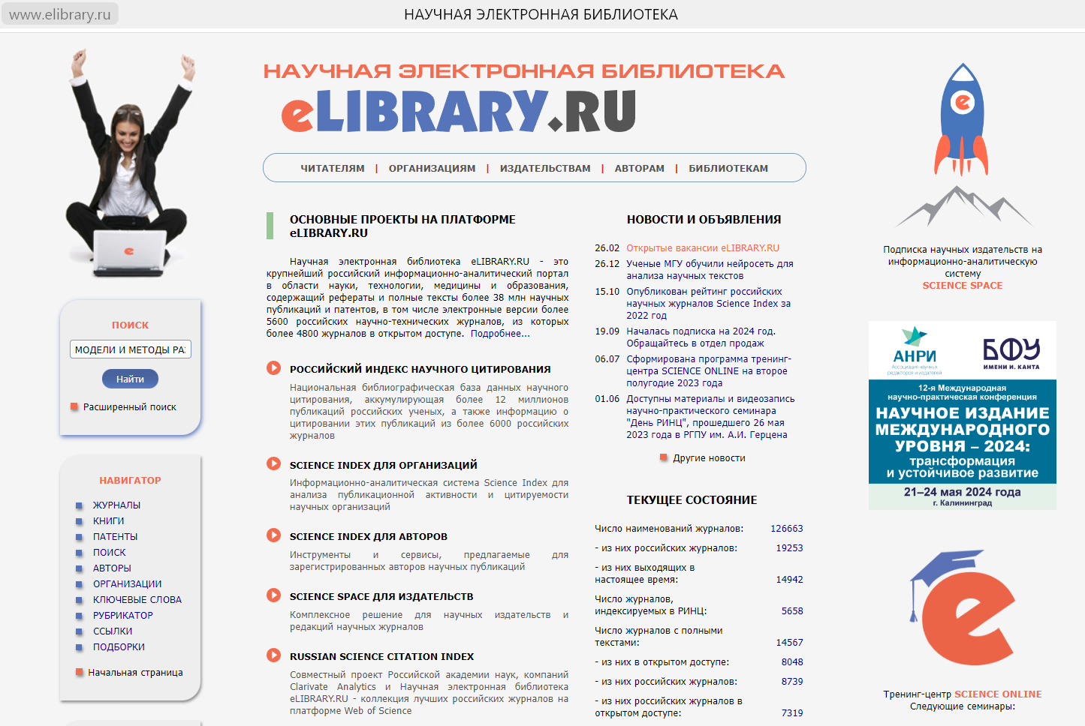

2. Кликаем по искомой статье под номером 2 из списка
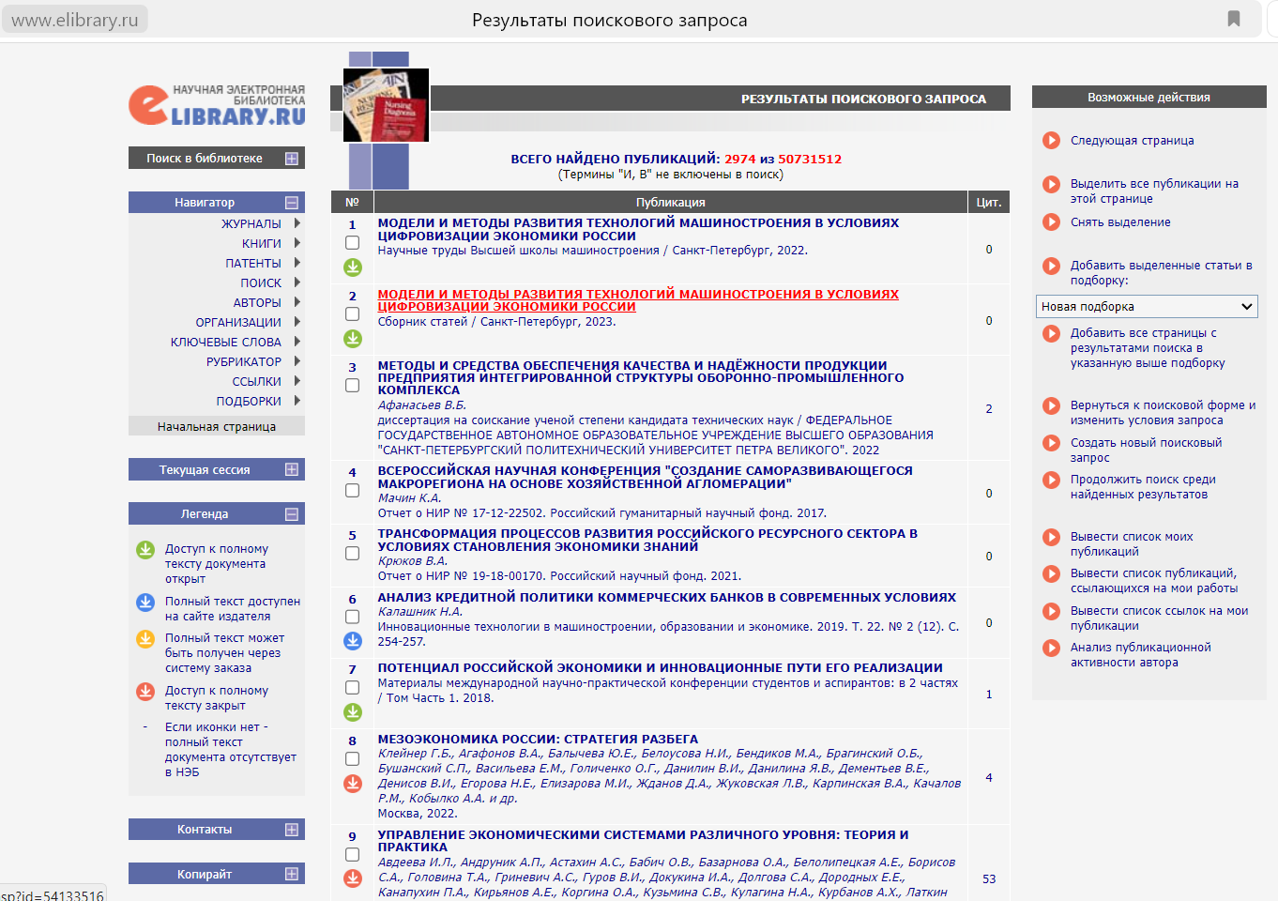

3. В правом поле страницы кликаем по кнопке ссылка для цитирования
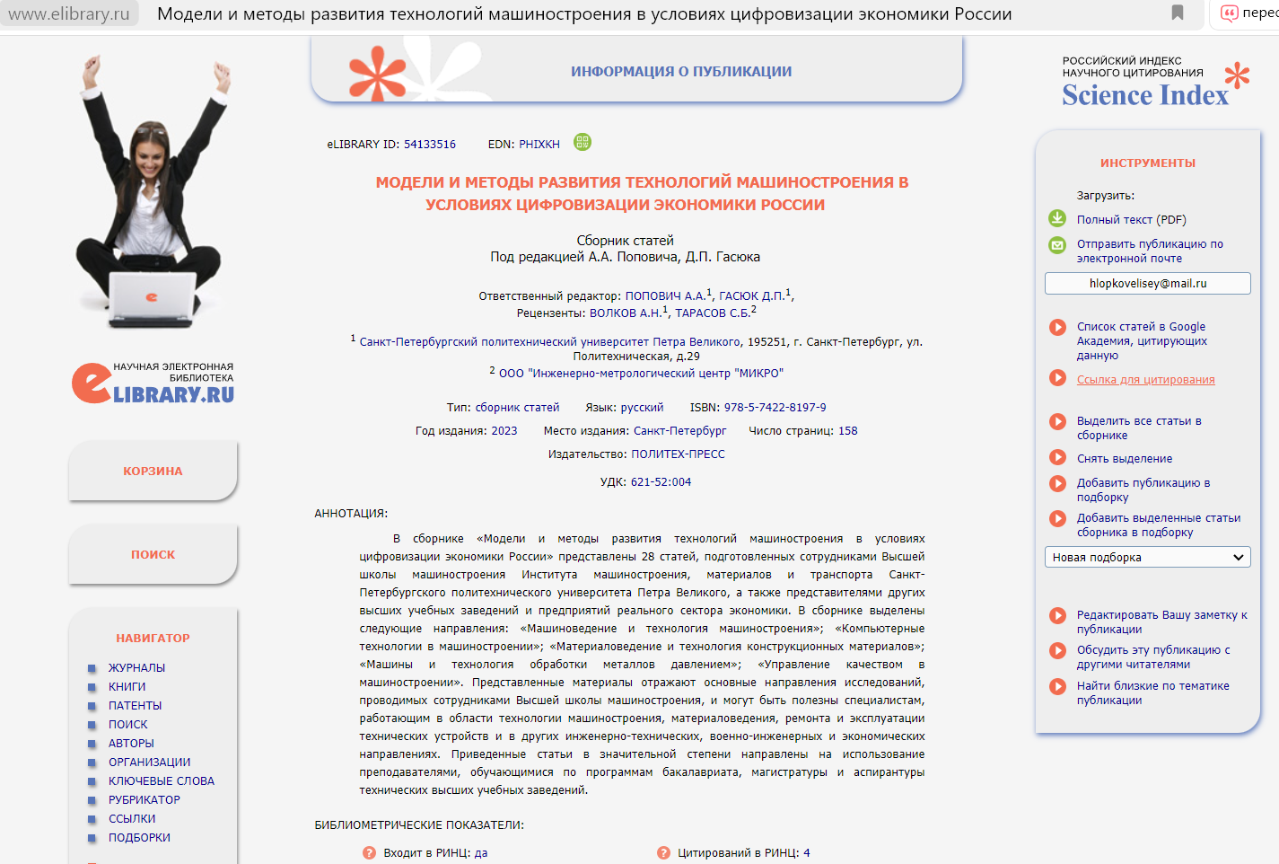

4. В открывшемся окне нажимаем кнопку копировать
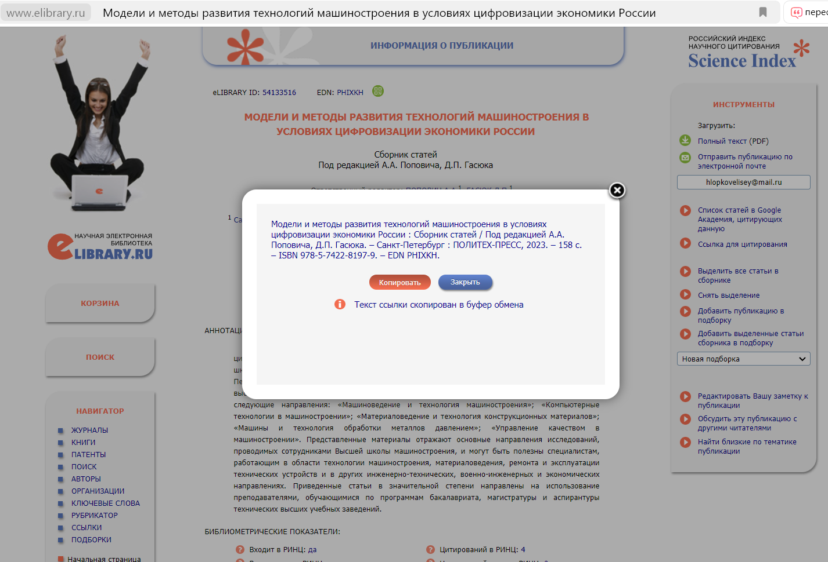

5. Сравниваем полученные данные с данными в источнике
